

DOMACI ZADATAK: 1

Web Sistemi I Tehnologije

|  |  |
| --- | --- |
| Ime i prezime: | **Filip Borovic** |
| Broj indeksa: | **S11/15** |
| Datum izrade: | **13.11.2021** |

* Cilj domaceg zadatka:

Potreno da se u zasebnom redu ispise Ime, Prezime, Broj indeksa.

Takodje da se upoznamo sa alatima sa kojima cemo raditi u to spada instalacija XAMPP-a, Git-a, nekog tekst editora, kreiranje naloga na GitHub-u, postavljanje domaceg na isti napravljeni nalog na GitHub-u.

* Resenje:

Prilikom izrade domaceg zadatka, koristio sam text editor Notepad++.

Instalaciju programa sam pratio po koracima koji su opisani u fajlu na materijalima (Instalacije programa za vežbe WST.pptx)

* Git instaliran

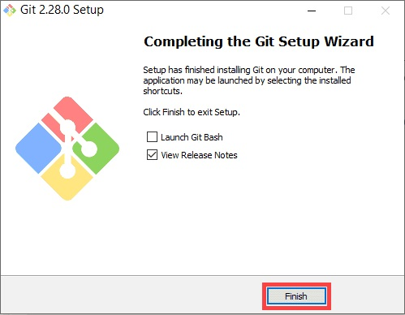

* Pokrenut XAMPP, Notepad++ sa kôdom I browser sa ispisom na ekranu

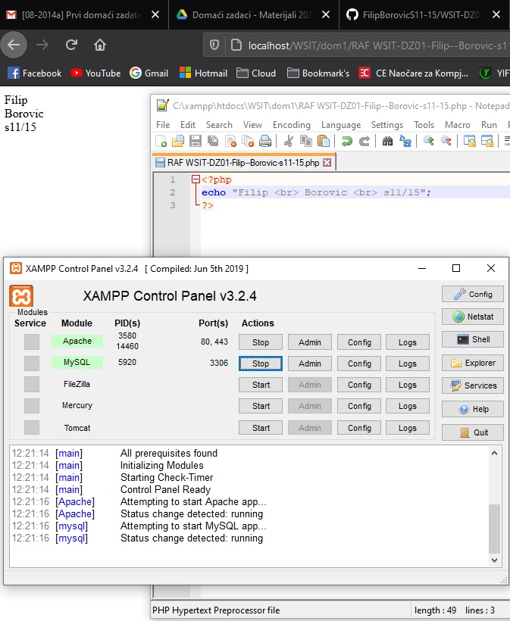

* Uplodovan na GitHub
* Link: <https://github.com/FilipBorovicS11-15/WSIT-DZ01-Filip--Borovic-s11-15>

